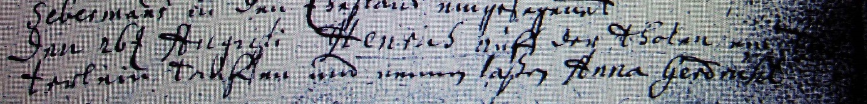

Kirchenbuch Heeren 1691; ARCHION-Bild 10 in „Taufen etc. 1683 – 1716“
Abschrift:
„Den 26t Augusti Henrich auf der Thoten ein Töchterlein taufen und nennen laßen Anna Gerdruht“.

